

**FACULTAD DE INGENIERÍA INDUSTRIAL**

**Y DE SISTEMAS**

“**AÑO DEL BUEN SERVICIO AL CIUDADANO**”.



* **FACULTAD : INGENIERÍA INDUSTRIAL Y DE SISTEMAS**
* **ESCUELA PROFESIONAL: INGENIERÍA DE SISTEMAS**
* **CURSO : LENGUAJE DE PROGRAMACION ORIENTADO**
* **PROFESOR : ING.HUAPAYA SOTERO ARMANDO**

**ALUMNOS : GARCIA CUZCANO JOSE ANDRES**

**FLORES TITO JUAN CARLOS**

**LEON PEREZ JESUS HARRY**

* **CICLO : 4°**
* **SECCIÓN : “A”**
* **SEMESTRE ACADEMICO: 2017-II**

**2017**

**MANUAL DEL PROYECTO**

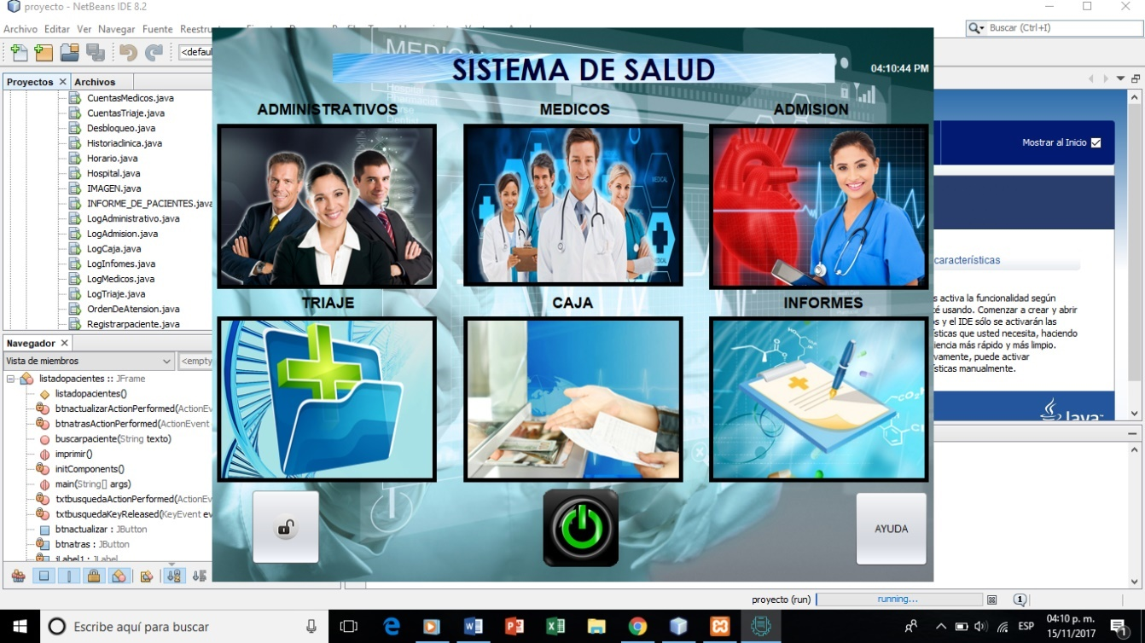**1)El usuario al momento de ejecutar el programa le saldrá una ventana, dónde tendrá la opción de ingresar a cada una de las diferentes áreas de la clínica mediante un código y una contraseña.**

**-Si el usuario ha decidido ingresar a la opción de ADMINISTRATIVOS se abrirá una ventana donde le pedirá que ingrese su código y su contraseña:**

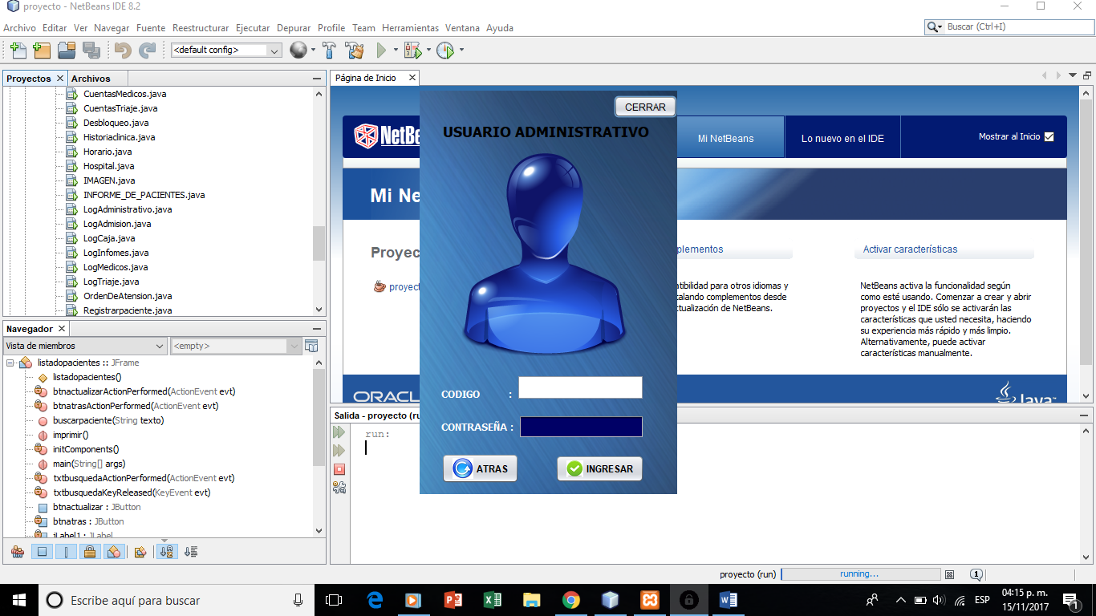

**-El usuario tiene solo 3 intentos para ingresar su código y su contraseña, si el usuario ingresa incorrectamente las 3 veces automáticamente el sistema se bloqueará**

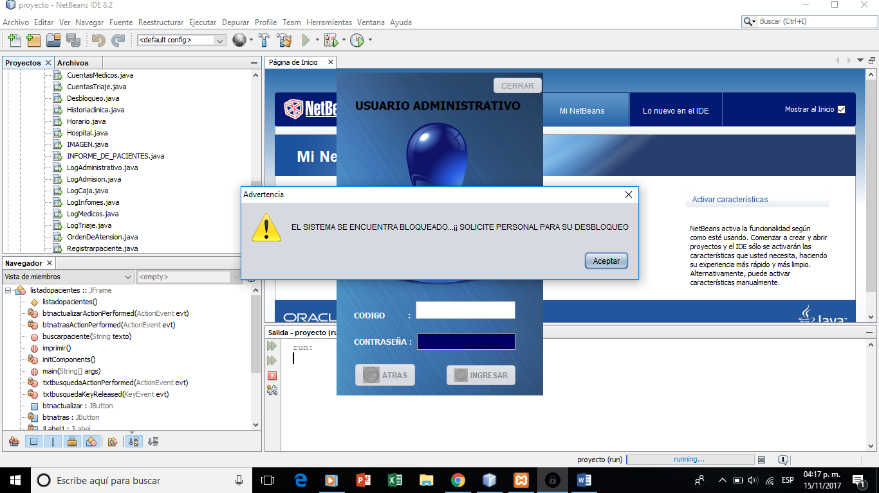

**-Tiene que ingresar un código de desbloqueo:**

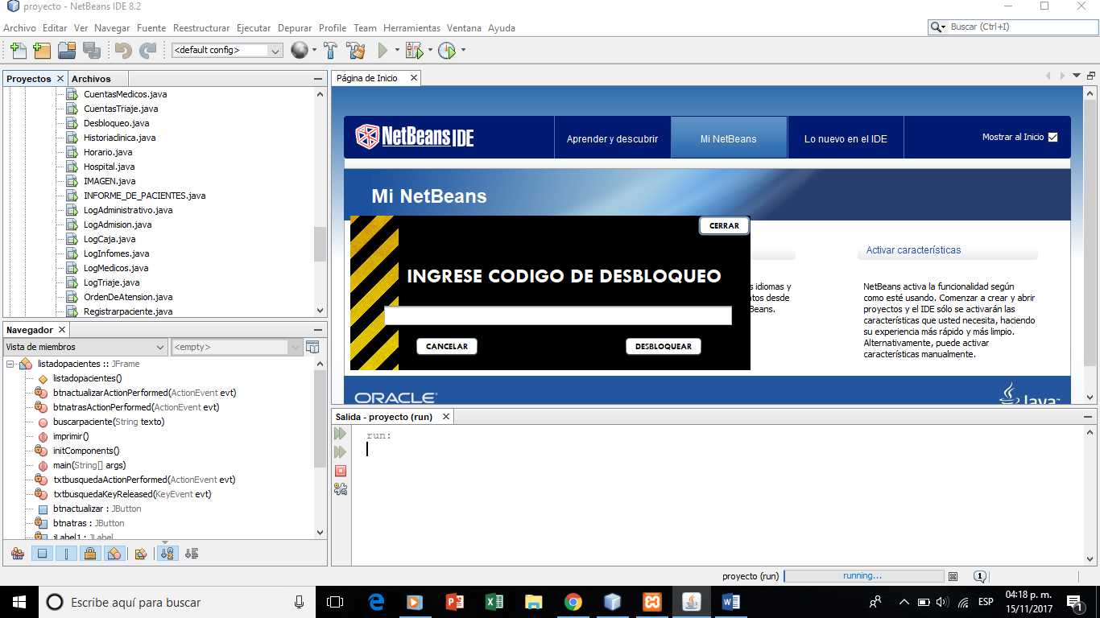

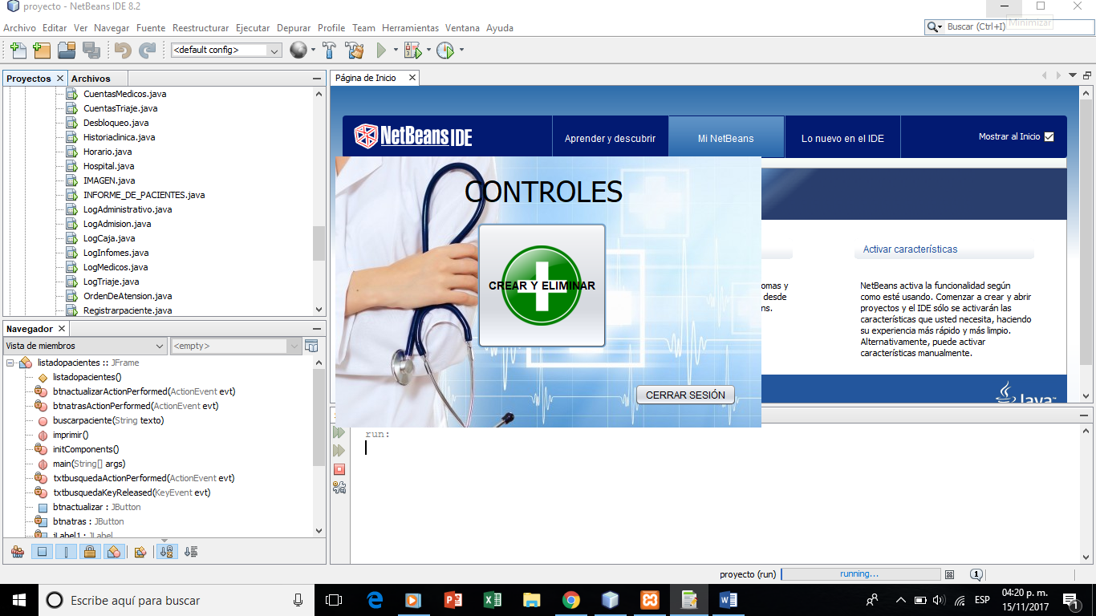**-Una vez que el usuario ha ingresado correctamente su código y contraseña, se abrirá una ventana de controles:**

**-En esta ventana podrá crear y eliminar: áreas, cuentas u horarios.**

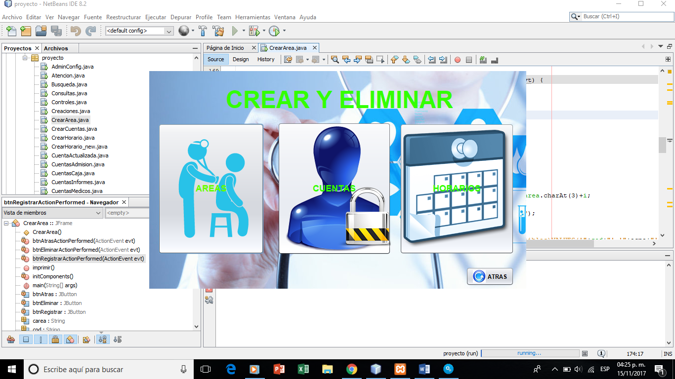

**-En la sección de áreas se visualizarán las diferentes áreas que presenta la clínica**:

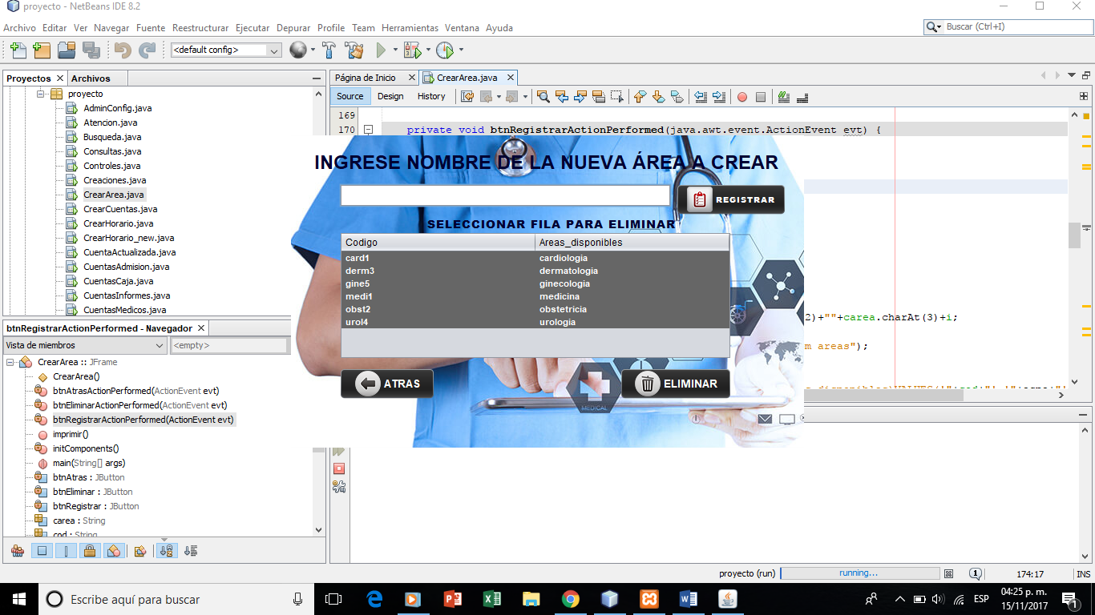

-**En la sección de cuentas se visualizarán las diferentes opciones, donde podrá registrar los datos respectivos:**

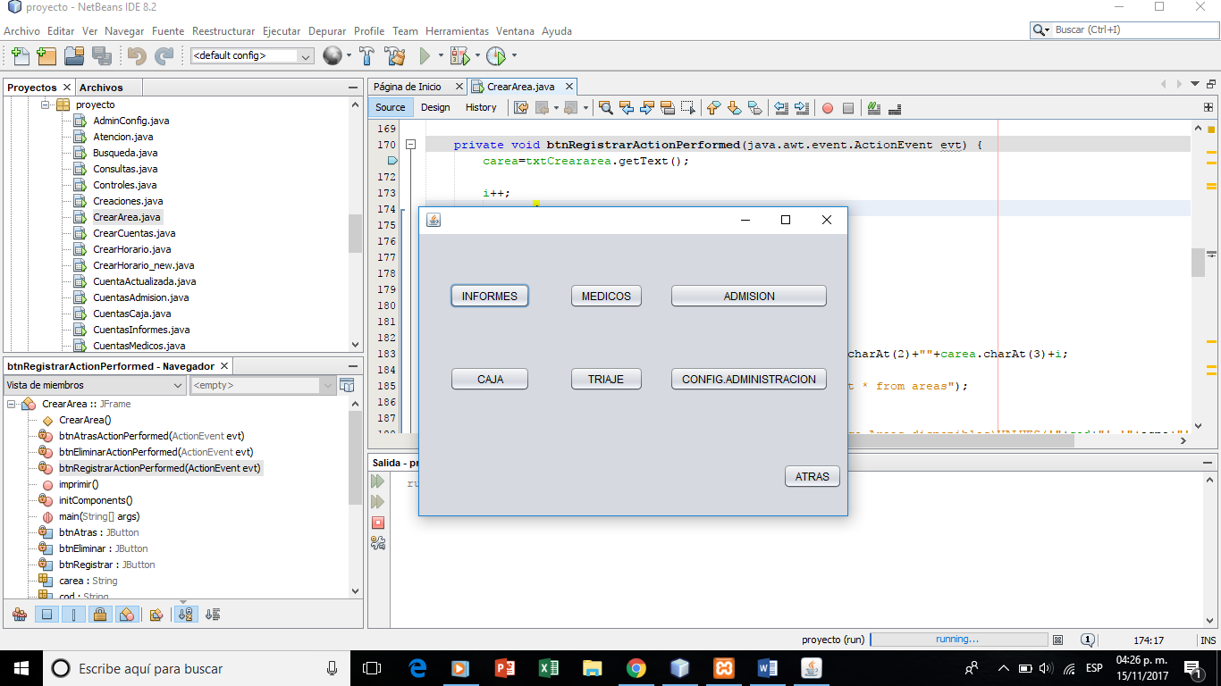

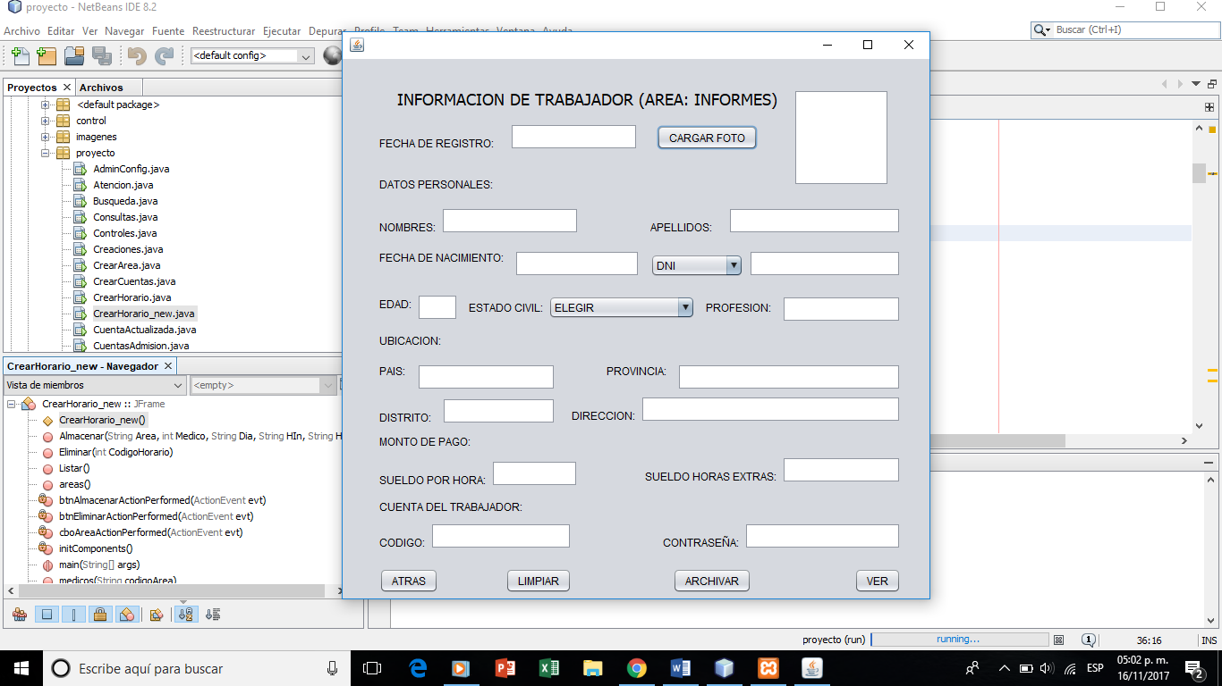**-el usuario podrá registrar los siguientes datos en la opción de informes**

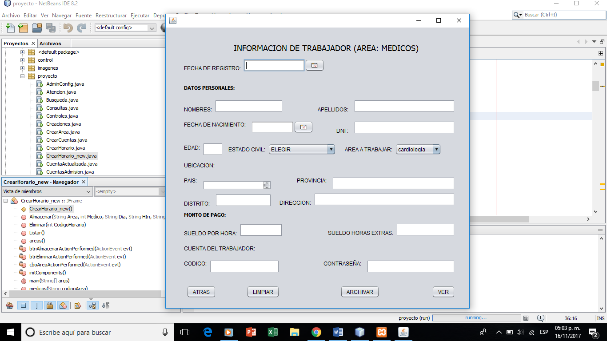**-el usuario podrá registrar los siguientes datos en la opción de médicos**

**-el usuario podrá registrar los siguientes datos en la opción de admisión**

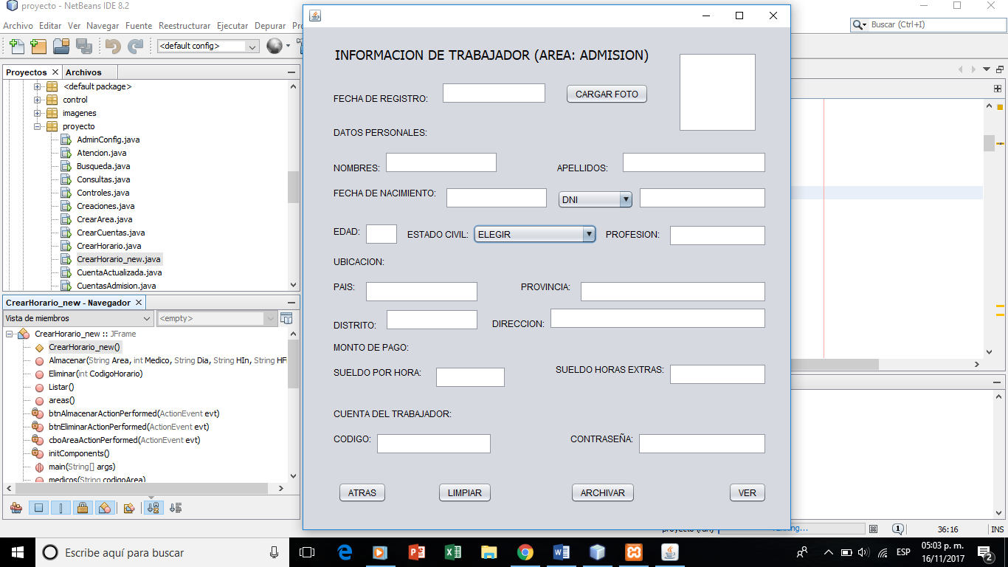

**-el usuario podrá registrar los siguientes datos en la opción de caja**

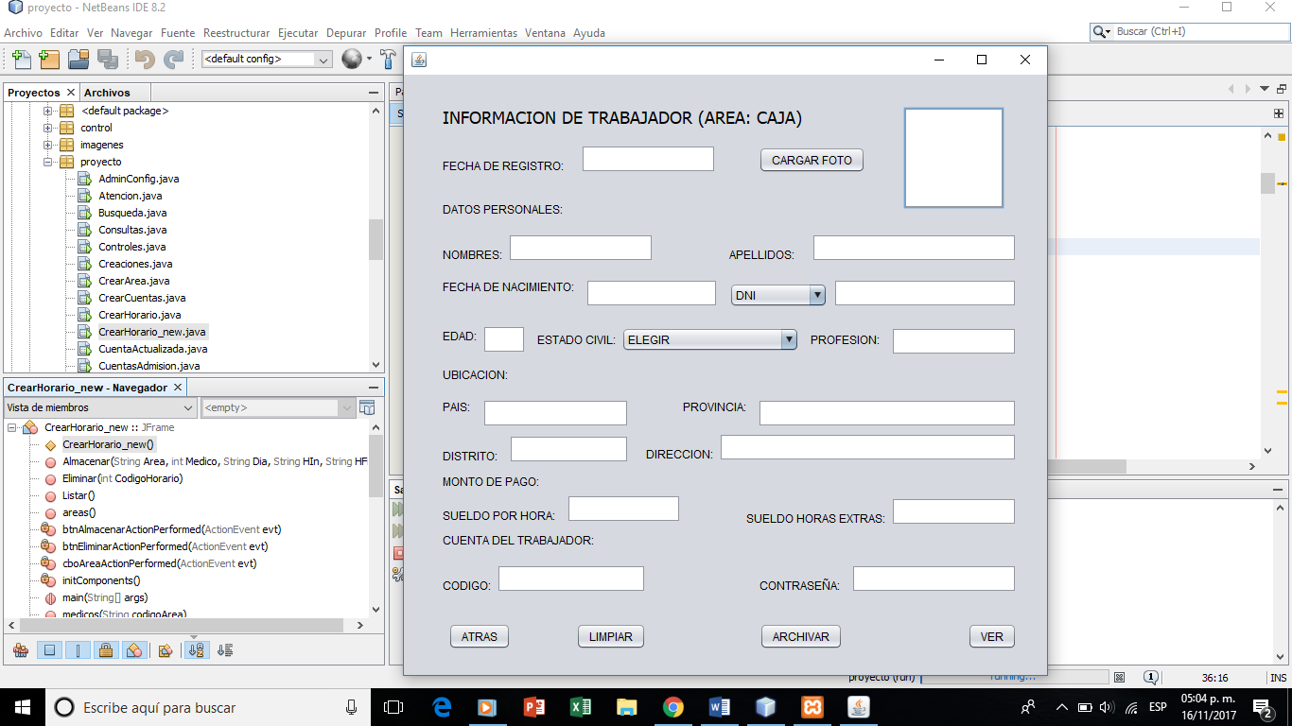

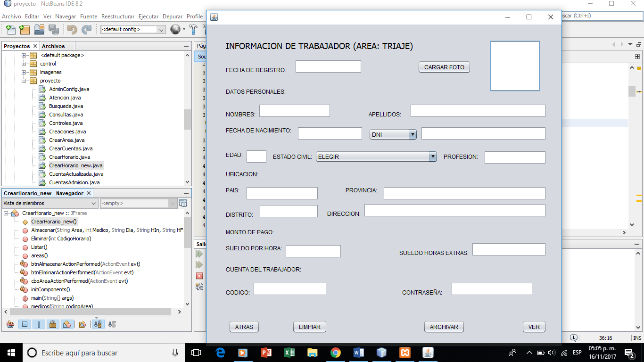**-el usuario podrá registrar los siguientes datos en la opción de triaje**

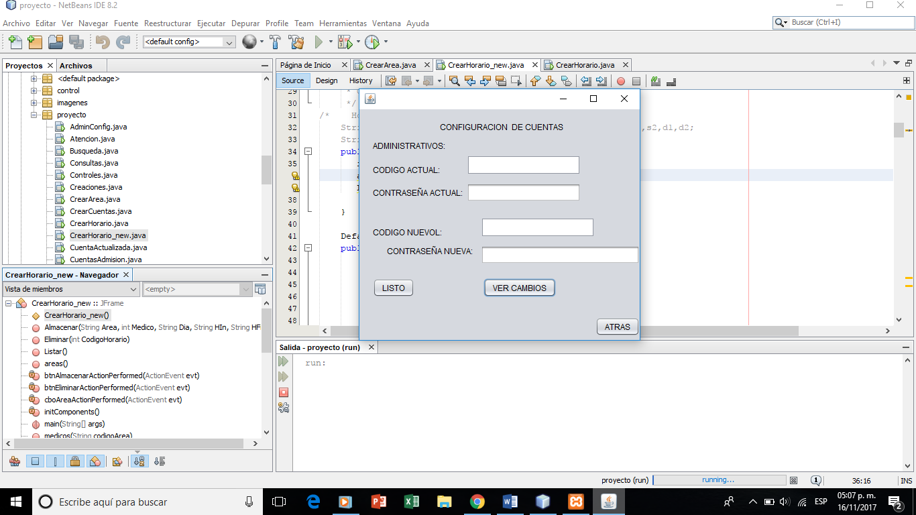**-el usuario podrá registrar los siguientes datos en la opción de configuración administración**

**-En la sección de horarios podrá registrar: área, nombre, hora de inicio, hora final y turno de un médico.**

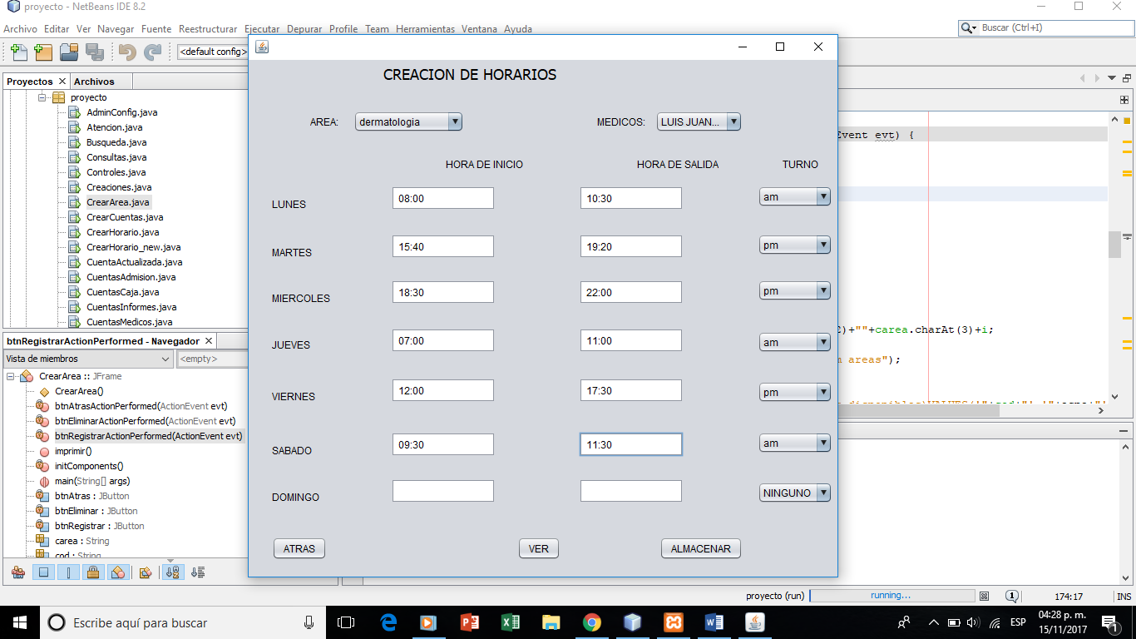

**-Luego se visualizará en la siguiente tabla:**

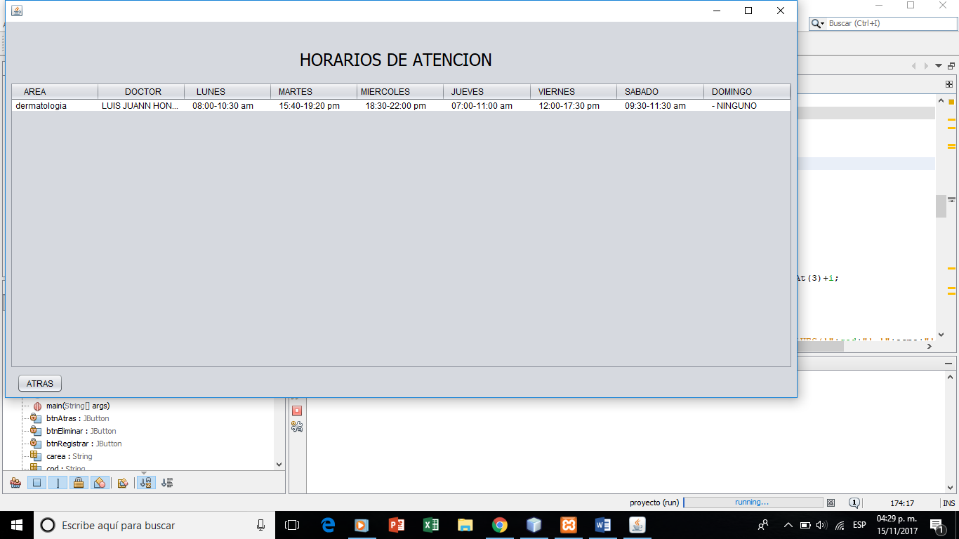

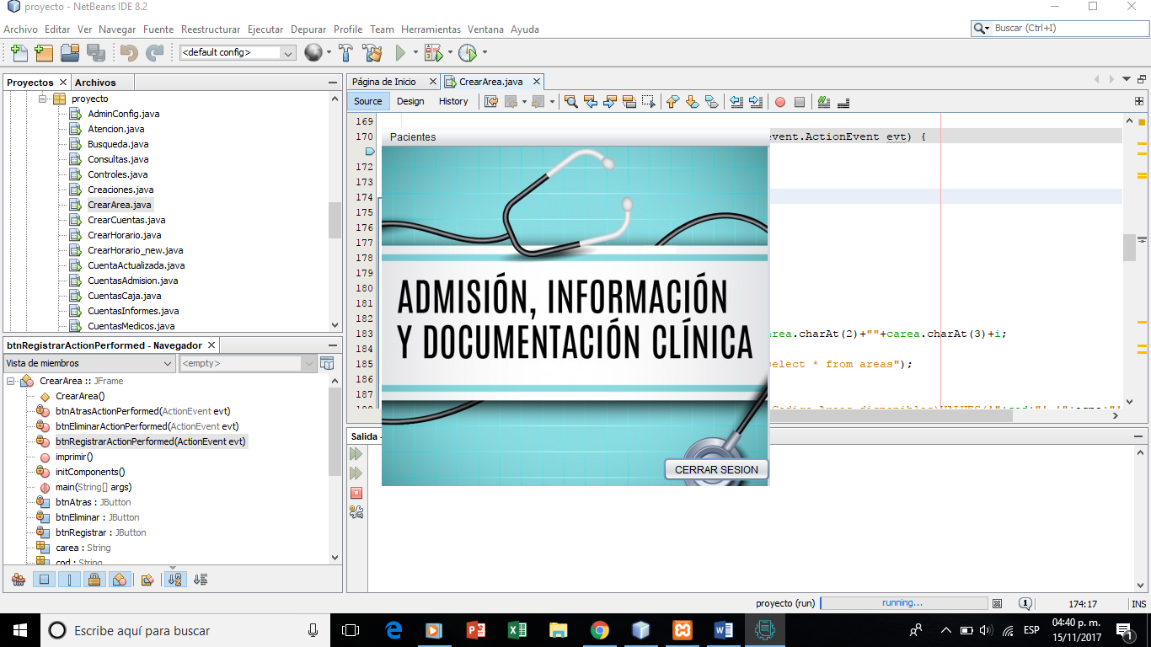**2)en el área de TRIAJE el usuario podrá visualizar las historias clínicas de los pacientes registrados en la clínica:**

**-El usuario podrá buscar por medio de su DNI al paciente, sino lo encuentra podrá crear una nueva historia clínica presionando la opción NUEVO PACIENTE:**

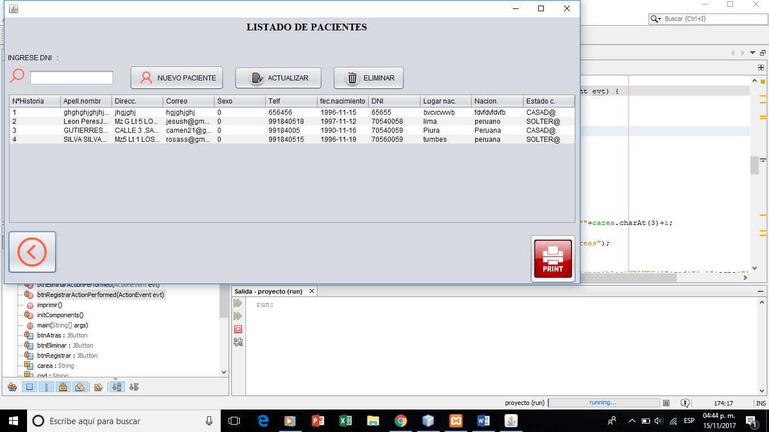

**-Aquí el usuario podrá registrar al paciente respectivo:**

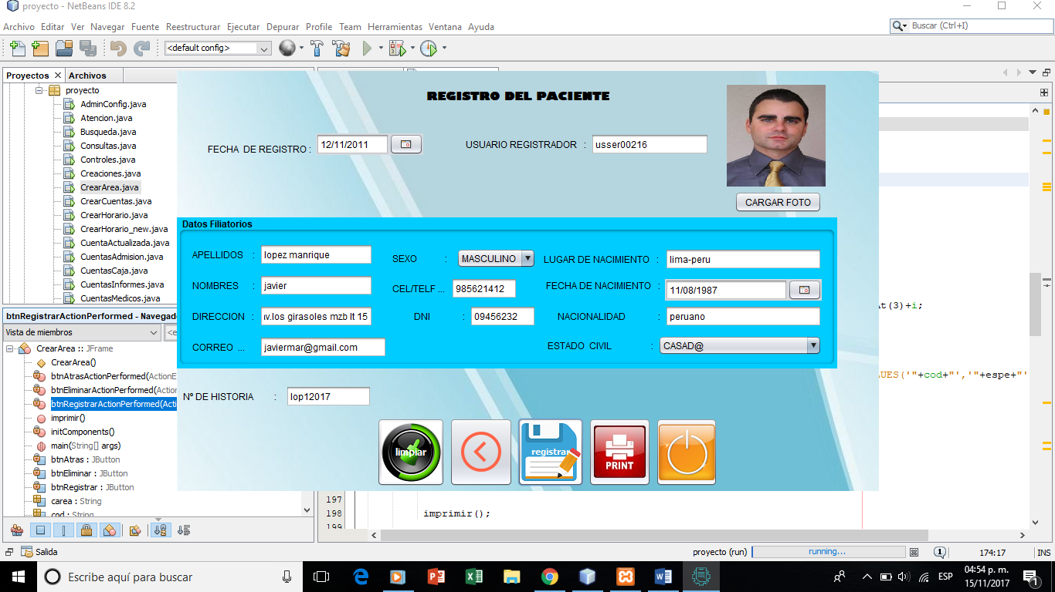

**-El usuario también podrá imprimir la lista de los pacientes registrados en la clínica:**

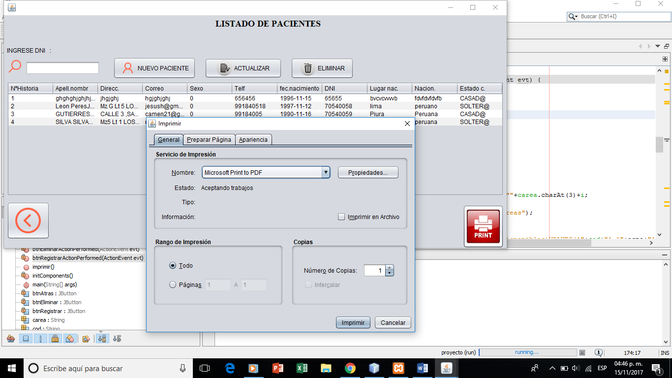

**3)En el área de informes podrá visualizar las historias clínicas de los pacientes registrados en la clínica o el diagrama de procesos**

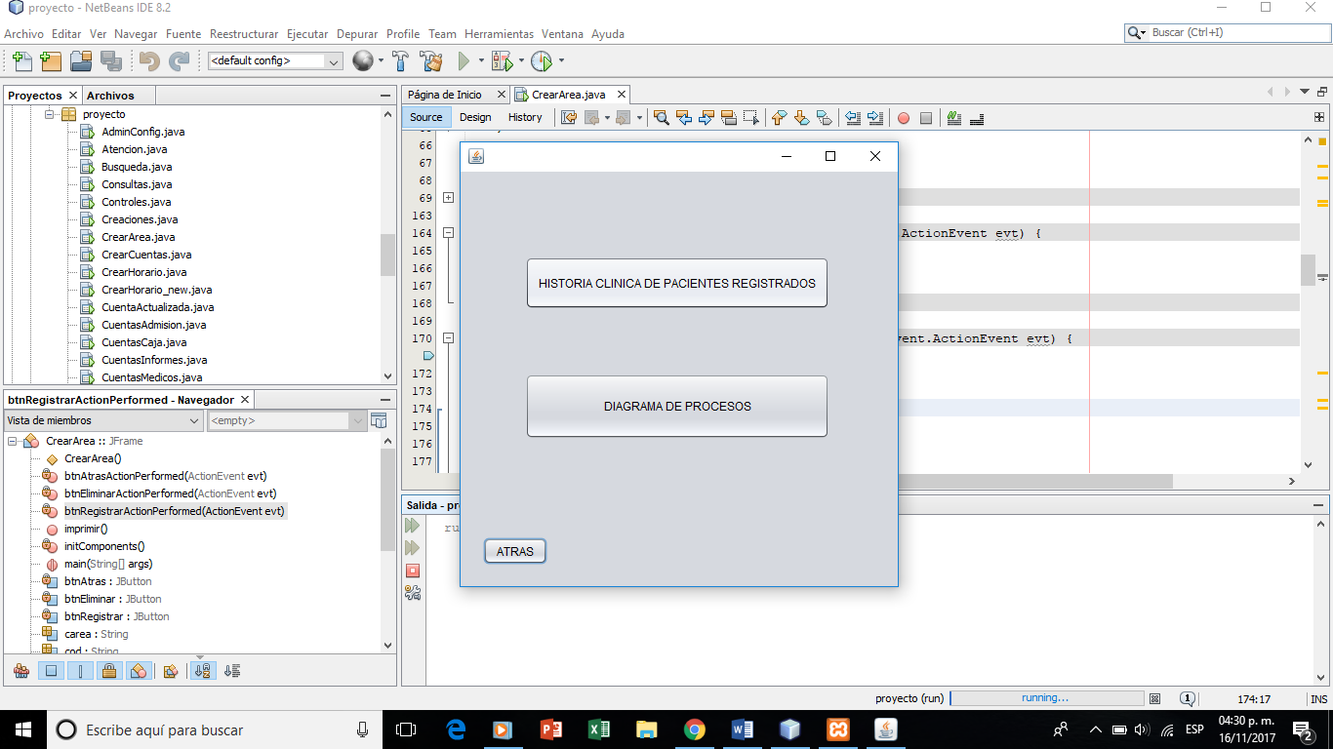

**-En historia clínica de pacientes registrados, el usuario podrá hacer una búsqueda del paciente mediante su DNI**

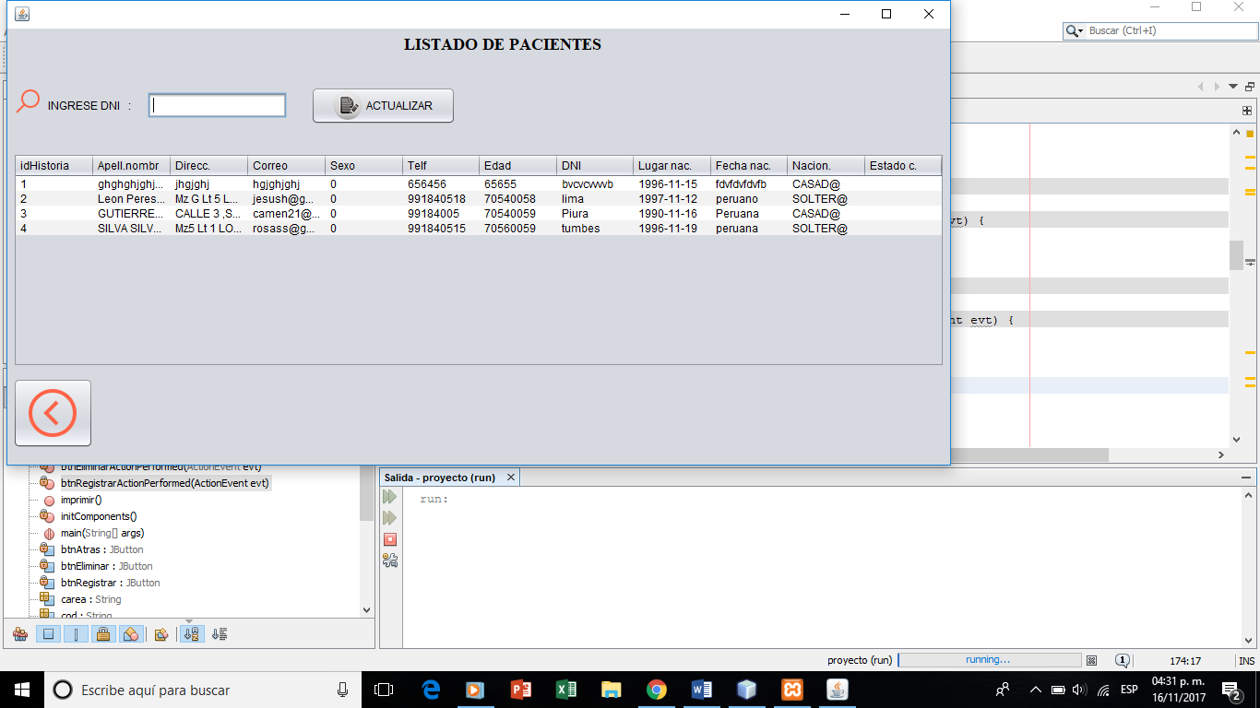

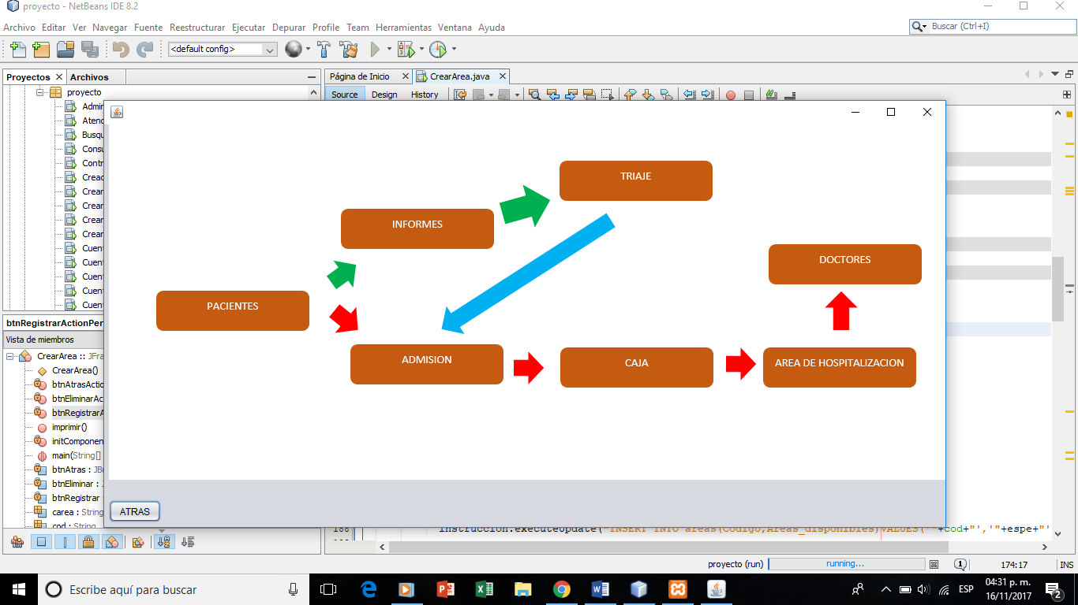**-En el diagrama de procesos, el usuario podrá visualizar como funciona el sistema de la clínica.**

**4)en el área de admisión el usuario podrá registrar al paciente como ambulatorio u hospitalario.**

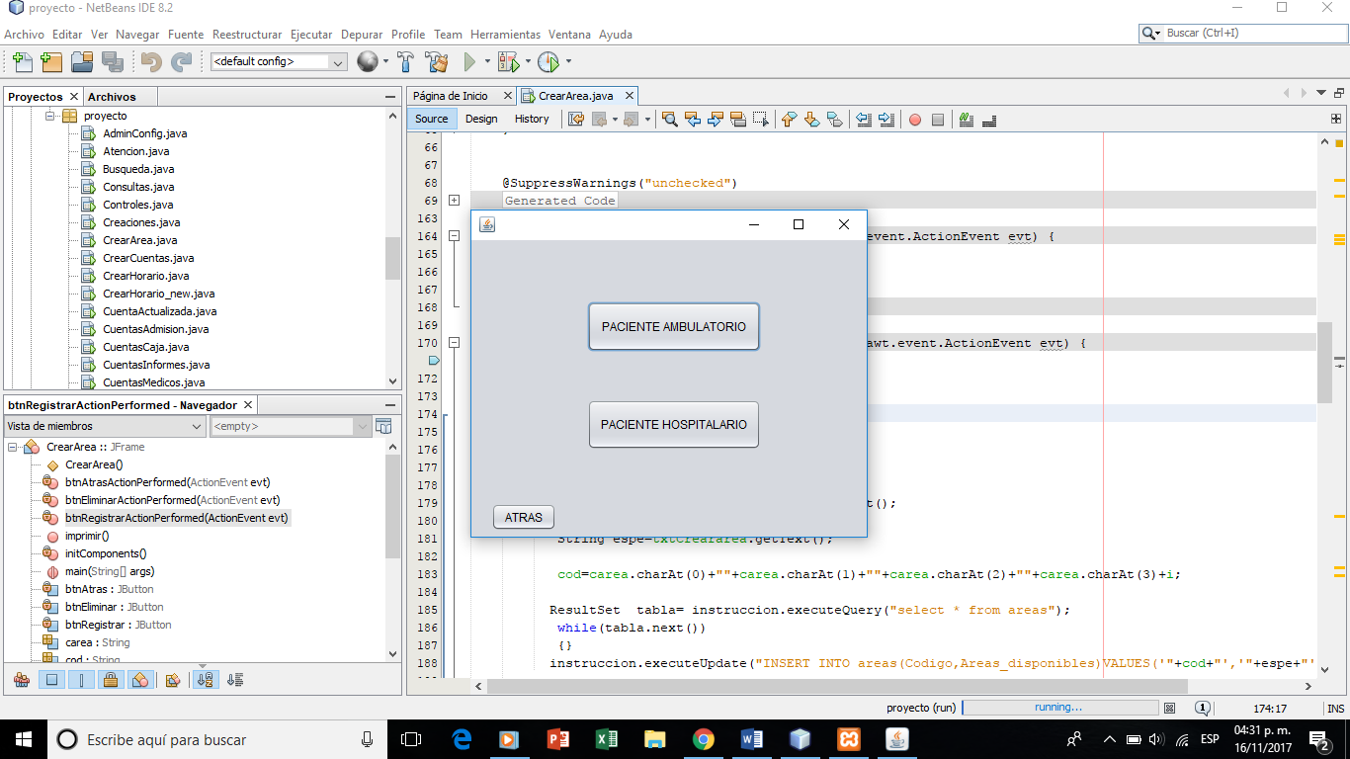

**-El usuario en paciente ambulatorio podrá registrarlo mediante una consulta y el área al que corresponde.**

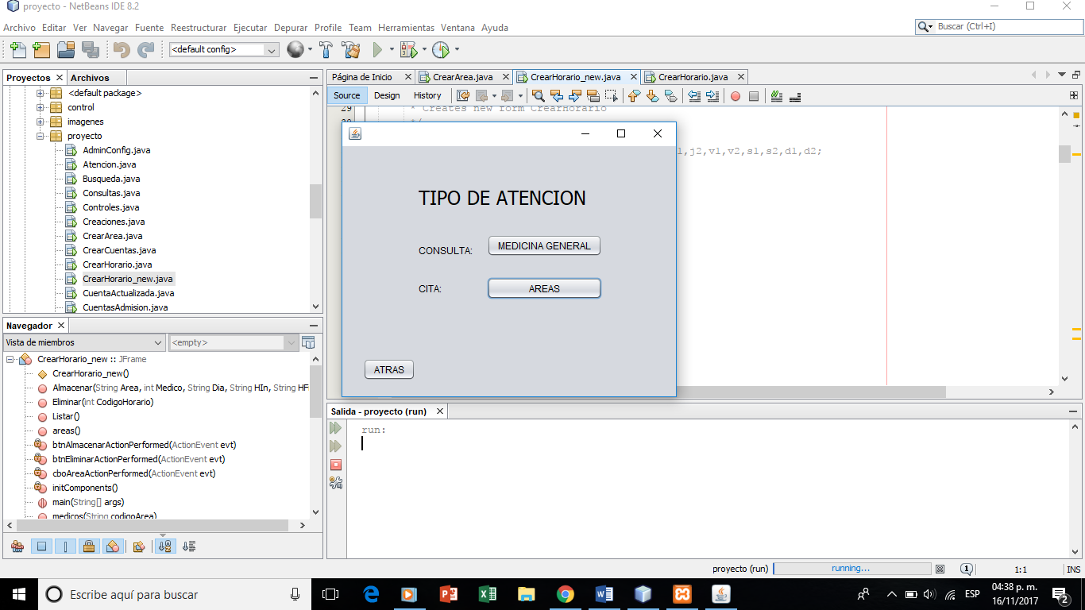

**Relación de tablas de la base de datos:**

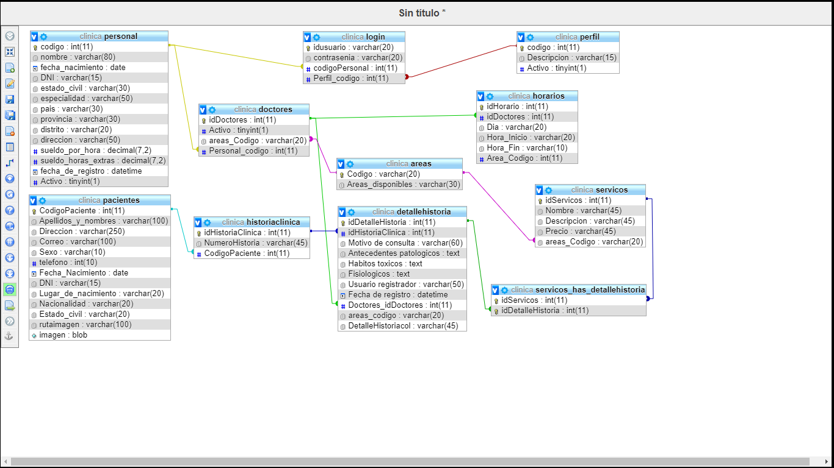

**PASOS PARA CONECTAR EL PROGRAMA A VARIAS PC**

1) Desactivar el firewall

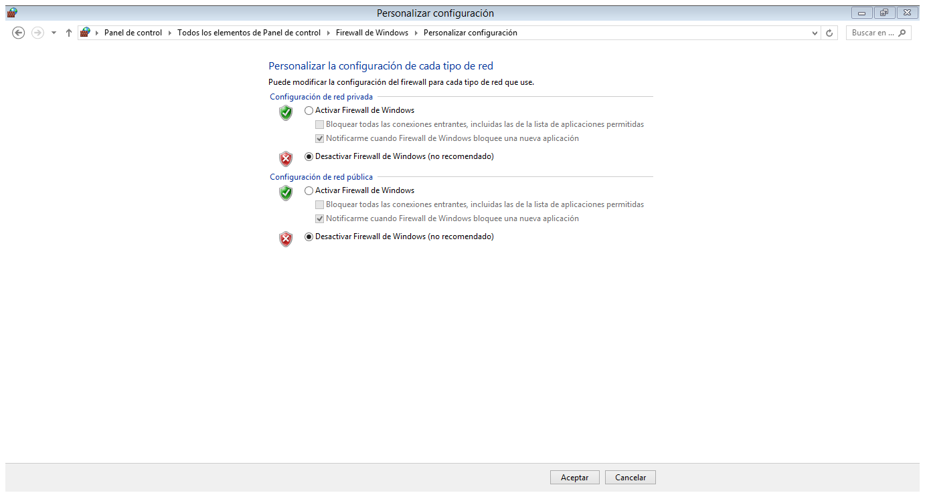

2) En la base de datos en esta SQL se coloca el siguiente comando

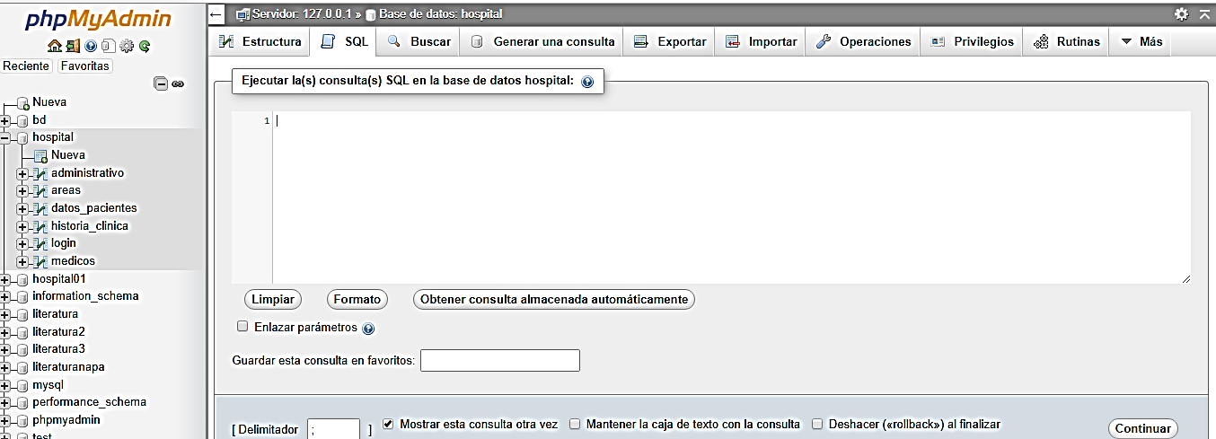

CREATE USER 'nombre_usuario'@'%' IDENTIFIED BY 'tu_contrasena';

GRANT ALL PRIVILEGES ON * . * TO 'nombre_usuario'@'%';

3) Entrar a la base de datos con este link:

http://(nombre del equipo )/phpmyadmin/

En este caso será: <http://pc/phpmyadmin/>